Mapy se zákresem umístění výsadeb - cibuloviny

1) Fifejdy II - lokalita ul. Gen. Píky

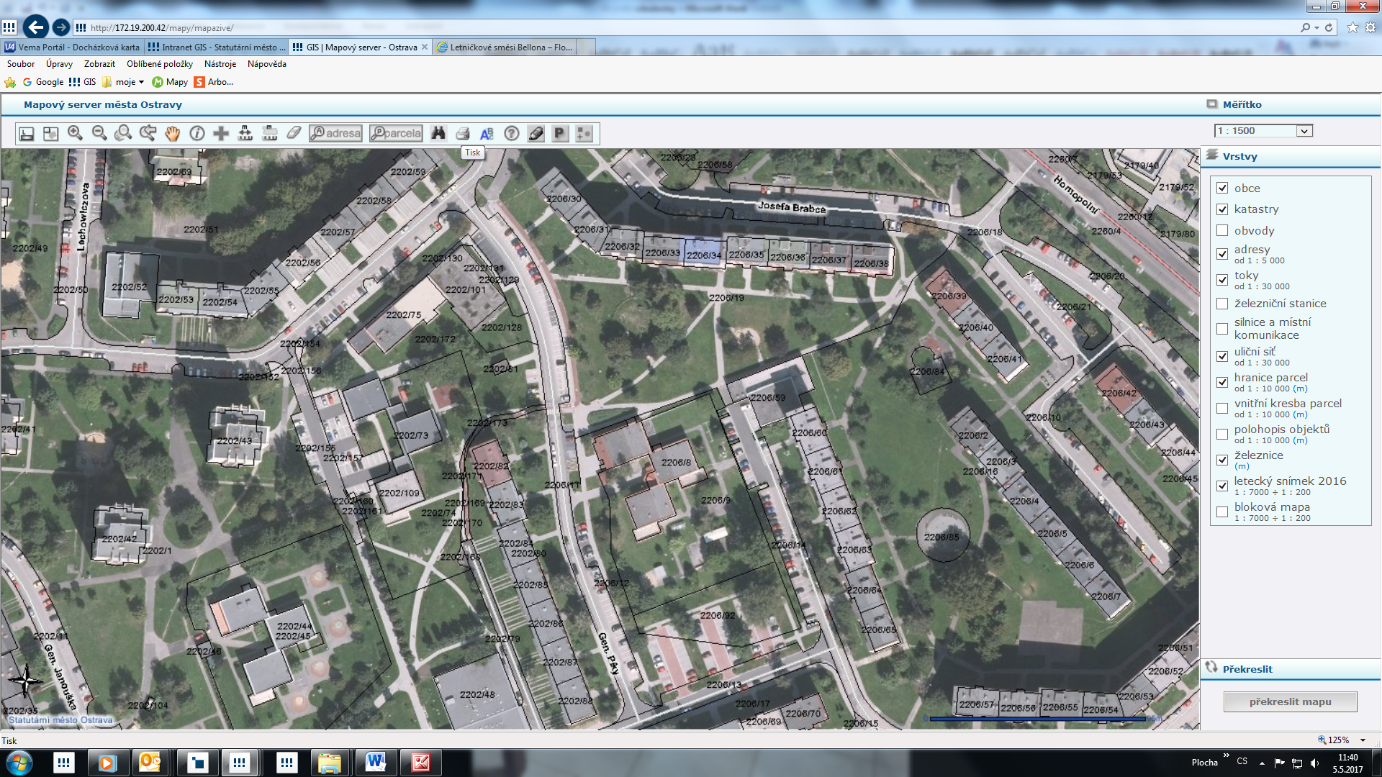

70 m²
140 m²
1
Příloha č.1

2) Fifejdy III. - ul. Varenská od ul. Hornopolní
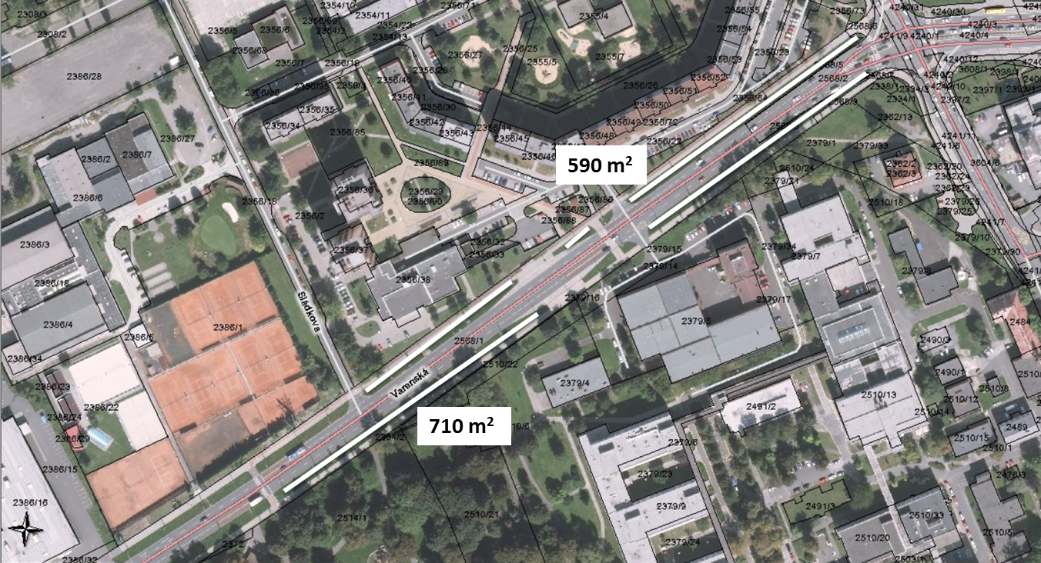

3) Šalamouna - před ZŠ Zelená

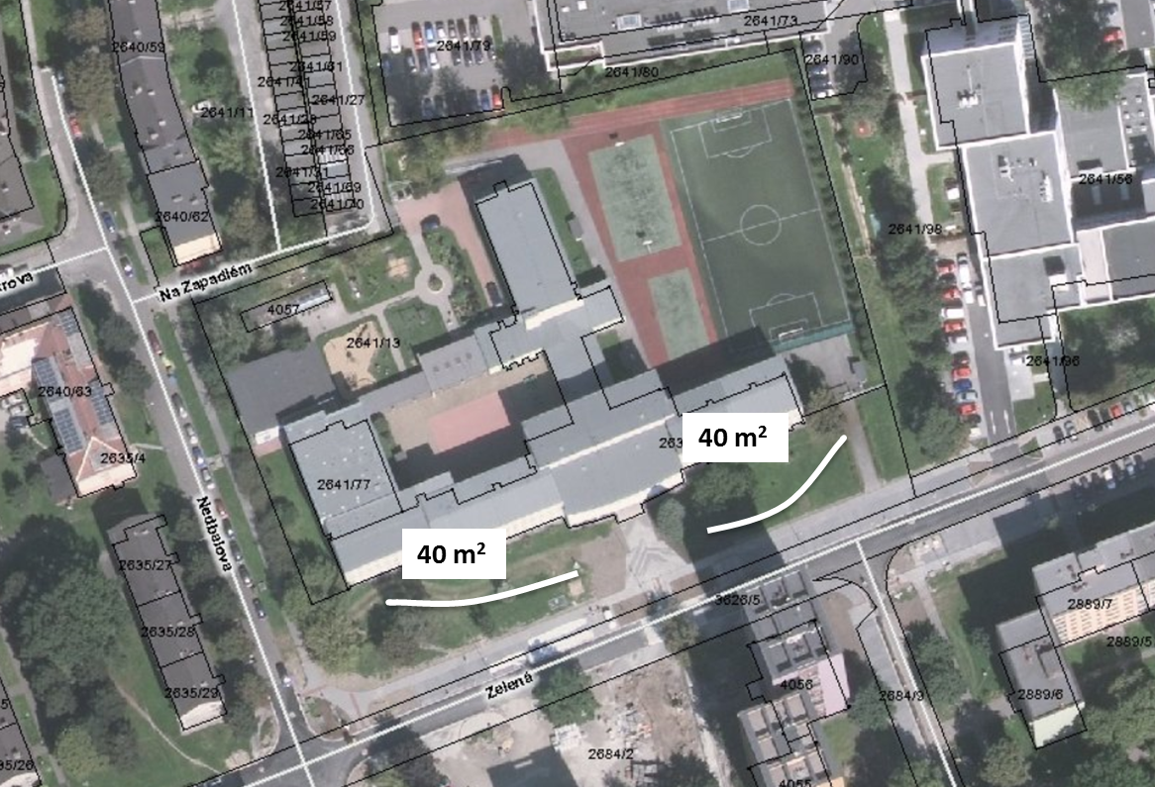

4) sad Dr. M. Horákové

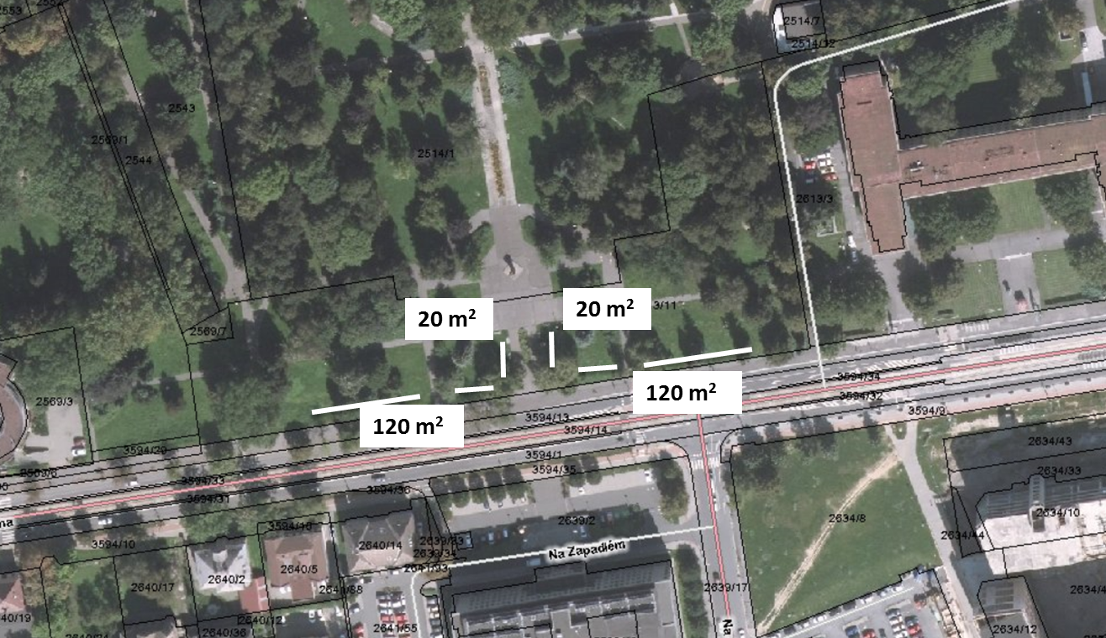

5) nám. Sv. Čecha

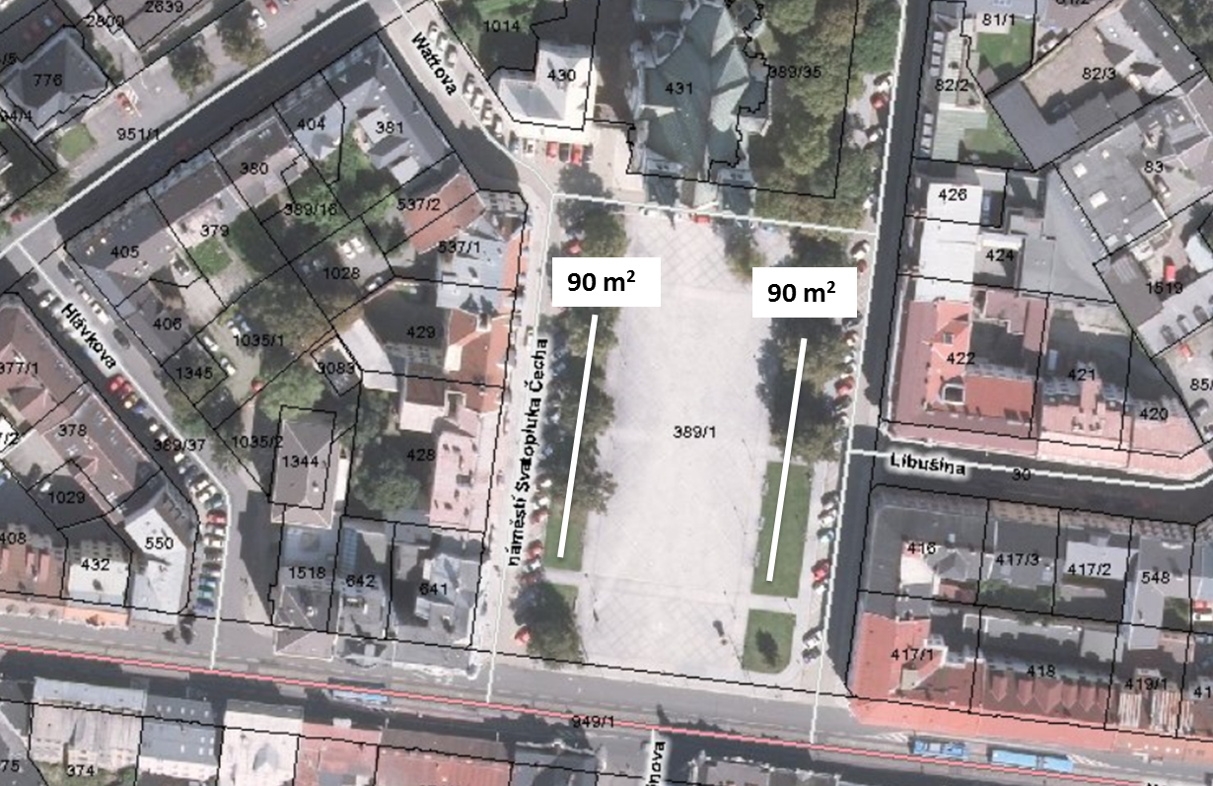

6) VKP Železárenská
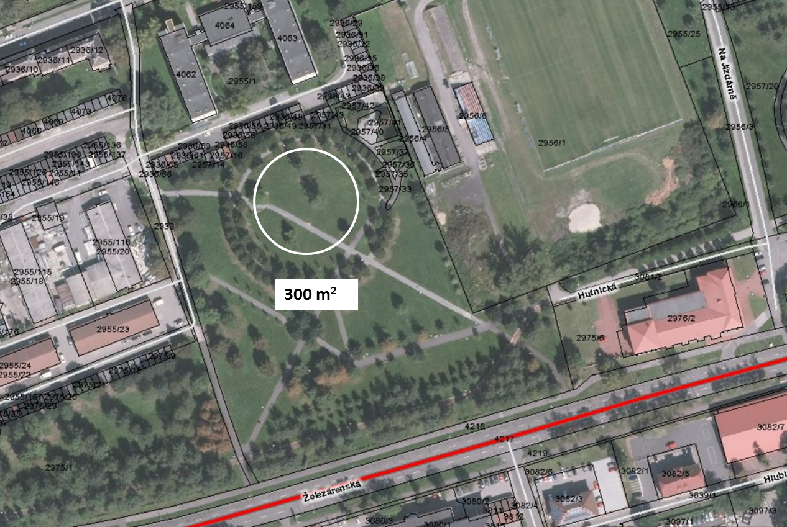

Mapa lokality pro pokládku letničko-trvalkových koberců:
7) VKP Husův sad

